Script_6_ANOVA.R

Usuario

2025-05-07

# Tamara Martinez Martinez  
# 2067694  
# 07/05/2025  
  
# Importar datos de internet   
  
url <- "https://raw.githubusercontent.com/mgtagle/Exp_Met_Est_AD2023/refs/heads/main/Scripts/localidades.csv"  
datos <- read.csv(url, header = T)  
datos$Paraje <- as.factor(datos$Paraje)  
  
# H0 = No hay diferentes en el diametro de las localidades.  
# H1 = Hay diferencias en los diametros de las localidades.  
  
shapiro.test(datos$DAP)

##   
## Shapiro-Wilk normality test  
##   
## data: datos$DAP  
## W = 0.96548, p-value = 0.003575

boxplot(datos$DAP ~ datos$Paraje,  
 col ="brown",  
 xlab = "Localidades",  
 ylab= "DAP (cm)")

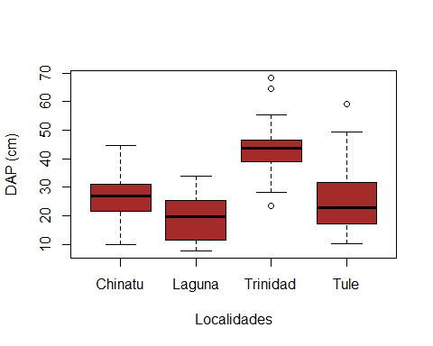

tapply(datos$DAP, datos$Paraje, mean)

## Chinatu Laguna Trinidad Tule   
## 26.10000 19.31333 43.67667 25.44667

tapply(datos$DAP, datos$Paraje, var)

## Chinatu Laguna Trinidad Tule   
## 71.46414 61.71775 81.51840 146.52395

bartlett.test(datos$DAP ~ datos$Paraje)

##   
## Bartlett test of homogeneity of variances  
##   
## data: datos$DAP by datos$Paraje  
## Bartlett's K-squared = 6.6622, df = 3, p-value = 0.08348

# Transformacion de datos para analisis de capacidad   
datos$tlog <- log10(datos$DAP + 1)  
  
shapiro.test(datos$tlog)

##   
## Shapiro-Wilk normality test  
##   
## data: datos$tlog  
## W = 0.97171, p-value = 0.01243

datos$tsqrt <- sqrt(datos$DAP)  
shapiro.test(datos$tsqrt)

##   
## Shapiro-Wilk normality test  
##   
## data: datos$tsqrt  
## W = 0.98341, p-value = 0.1473

bartlett.test(datos$tsqrt ~ datos$Paraje)

##   
## Bartlett test of homogeneity of variances  
##   
## data: datos$tsqrt by datos$Paraje  
## Bartlett's K-squared = 7.6911, df = 3, p-value = 0.05285

boxplot(datos$tsqrt ~ datos$Paraje,  
 col= "orange",  
 xlab = "Localidades",  
 ylab= "DAP (cm)")

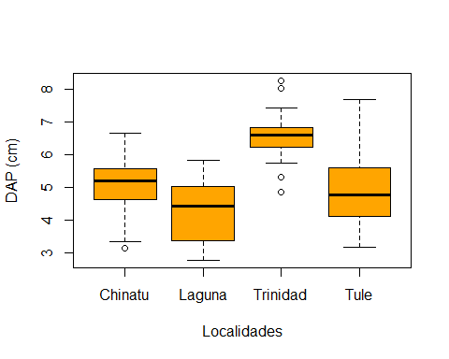

bartlett.test(datos$tsqrt, datos$Paraje)

##   
## Bartlett test of homogeneity of variances  
##   
## data: datos$tsqrt and datos$Paraje  
## Bartlett's K-squared = 7.6911, df = 3, p-value = 0.05285

# Indicar con el AOV  
par.aov <- aov(datos$tsqrt ~ datos $Paraje)  
summary(par.aov)

## Df Sum Sq Mean Sq F value Pr(>F)   
## datos$Paraje 3 84.09 28.029 33.2 1.45e-15 ***  
## Residuals 116 97.94 0.844   
## ---  
## Signif. codes: 0 '***' 0.001 '**' 0.01 '*' 0.05 '.' 0.1 ' ' 1

# Identificar diferencias significativas prueba de Tukey  
TukeyHSD(par.aov)

## Tukey multiple comparisons of means  
## 95% family-wise confidence level  
##   
## Fit: aov(formula = datos$tsqrt ~ datos$Paraje)  
##   
## $`datos$Paraje`  
## diff lwr upr p adj  
## Laguna-Chinatu -0.7331899 -1.351610796 -0.1147691 0.0131794  
## Trinidad-Chinatu 1.5391985 0.920777631 2.1576194 0.0000000  
## Tule-Chinatu -0.1190328 -0.737453617 0.4993881 0.9585122  
## Trinidad-Laguna 2.2723884 1.653967564 2.8908093 0.0000000  
## Tule-Laguna 0.6141572 -0.004263685 1.2325780 0.0523230  
## Tule-Trinidad -1.6582312 -2.276652111 -1.0398104 0.0000000

plot(TukeyHSD(par.aov))

